

邮储银行-同济大学MBA、MPA、MEM、EMBA

学费分期金融服务方案

1. **产品亮点**

1.低费率： 分期手续费率低至**0.2%/月。**

2.最高50万额度，可覆盖学费**。**

3.无户籍限制，无本地房产要求，无本地工作限制**。**

4.手续简便效率快：市区内可预约上门办理，原则上3-5个工作日完成审批。

5.受托支付：审批通过学费自动放款至学校账户（无需到校刷卡缴费）。

一次审批，分批放款，可提前还款。

**二、分期费率**

|  |  |  |  |  |  |
| --- | --- | --- | --- | --- | --- |
| 分期期数 | 12期 | 24期 | 36期 | 48期 | 60期 |
| 手续费率/期 | 0.2% | | | | |
| 总手续费率 | 2.4% | 4.8% | 7.2% | 9.6% | 12% |
| 月还款额（以10万为例） | 8533.33 | 4366.67 | 2977.78 | 2283.33 | 1866.67 |

分期演示：学费为10万元申请分期36期，则每期需还款10万元÷36个月+10万元×0.2%=2977.78元

**三、优惠活动**

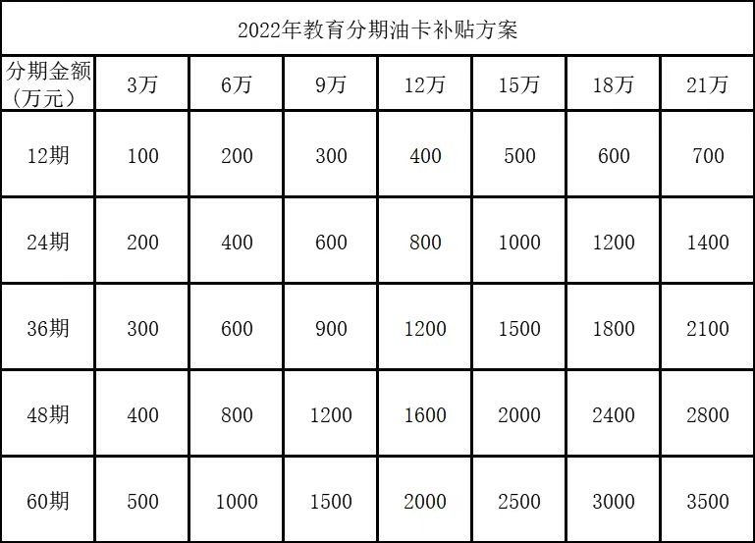

**单笔分期金额超过21万的，以21万档次享受本次活动权益。活动时间为2022年4 月6日至2022年 12 月31 日(名额限420名，先到先得)**

**叠加优惠活动后月分期费率仅为 0.175%**

**四、申请材料**

1.身份证件正反面复印件；

2.录取通知书（新生）、学生证或学校开具的学籍证明（老生）；

3.缴费通知书等学费证明材料；

4.公积金、社保资料或工作证明资料；（可通过市民云app等平台进行获取）。原则上月工资收入高于5000元。

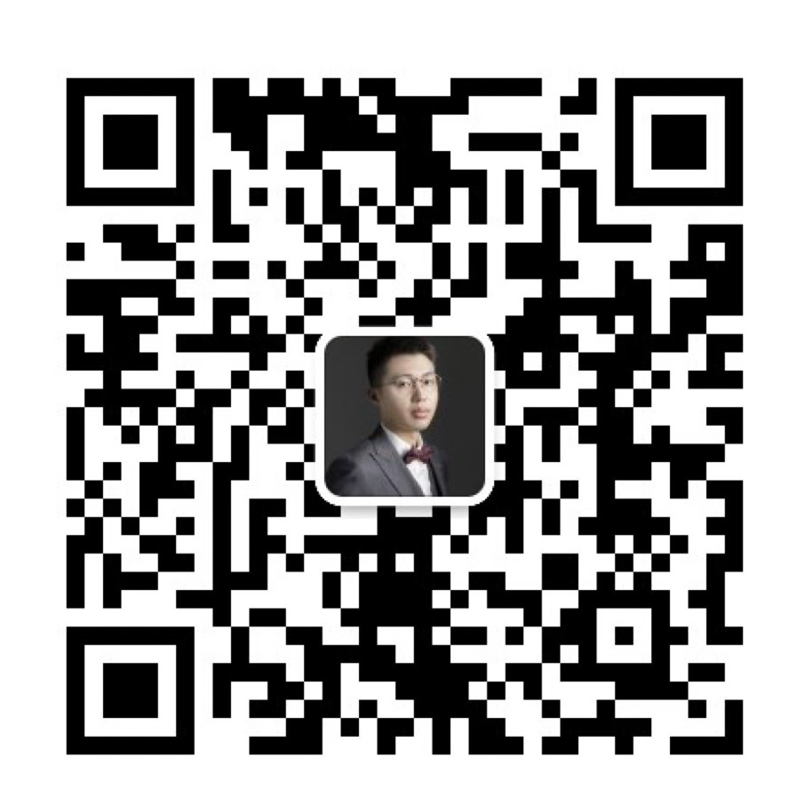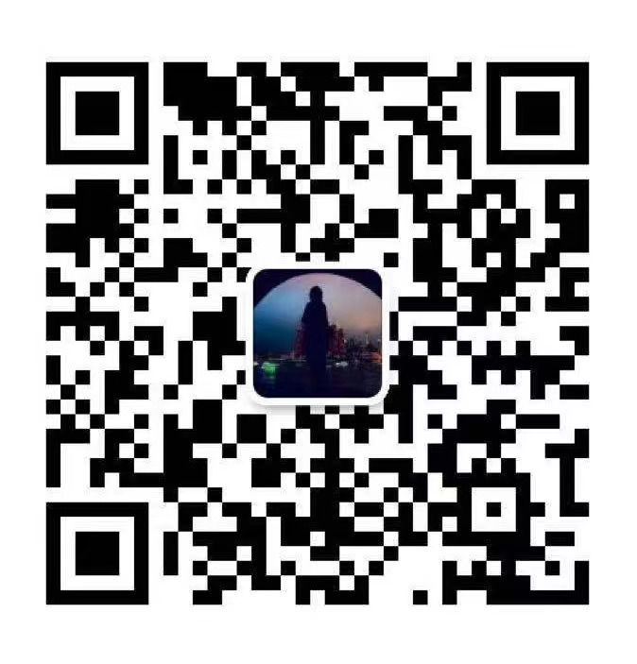

详询邮储银行徐汇支行客户经理：田经理 17301872363（微信同号）

详询邮储银行徐汇支行客户经理：朱经理 13004135860（微信同号）

（欢迎致电联系咨询）



邮储银行-信用贷方案

1. **产品亮点**

● 纯信用贷款：零首付，零抵押，零担保

● 贷款对象：MBA、MPA、MEM、EMBA新生，在读学员 （公务员，事业单位，世界500强，央企国企，金融机构，上市公司的正式员工）

● 贷款额度：最高30万

● 超长期限，超低月供，轻松还款

|  |  |  |
| --- | --- | --- |
| 贷款期限 | 一年 | 二至三年 |
| 贷款利率 | 4.35 | 4.75 |
| 还款方式 | 按月付息到期一次还本 | 等额本息 |

● 手续简单：只需身份证复印件和公积金截屏

● 非受托方式：学费放至个人的邮储银行账户

1. **服务特色**

● 服务高效：可预约上门办理

● 审批放款快速：原则上3 个工作日完成审批放款

1. **贷款演示**

以学费10万为例，一年一贷，先息后本还款

|  |  |  |
| --- | --- | --- |
| 贷款金额 | 第1-11月按月还息 | 第12月还本付息 |
| 100000 | 433 | 100433 |

● 本贷款一年期仅利息费，无其他费用

1. **办理材料**

1：有效身份证正反面

2：公积金缴金记录

3：邮储银行账户

以上为邮储银行MBA定制优惠方案，办理还赠送精美礼品，先到先得！



详询邮储银行徐汇支行客户经理：田经理 17301872363（微信同号）

详询邮储银行徐汇支行客户经理：朱经理 13004135860（微信同号）

（欢迎致电联系咨询）